
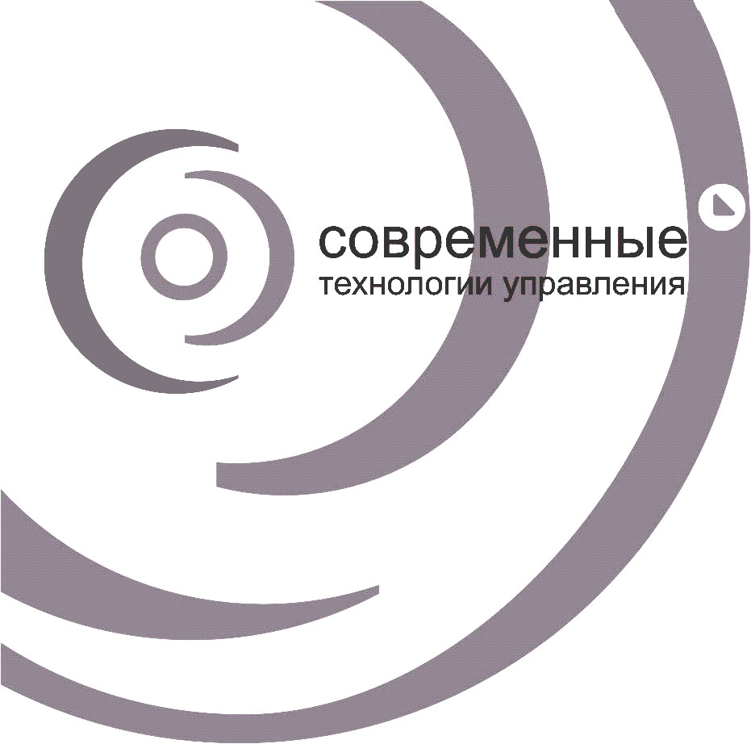

Группа компаний
Современные технологии управления
350001, Россия, г. Краснодар
ул. Вишняковой, 2, оф.12
ул. Промышленная 74
ул. Ставропольская, 78, оф.411
т/факс (861) 279-00-72;
E-mail: sale@mtmb.ru, www.cso.mtmb.ru

Основы работы на ПК
Курс предназначен для тех, кто только начинает свое знакомство с компьютером. С помощью этого курса вы узнаете, из каких устройств состоит компьютер, освоите простейшие приемы работы. Изучите несколько самых нужных программ из пакета Microsoft Office.
Целями обучения слушателей являются практическое освоение работы на персональном компьютере, в операционных системах Windows XP, Windows 7, и приобретение навыков, необходимых для эффективной работы с текстом (MS Word), с таблицами (MS Excel), Интернетом (Internet Explorer), и электронной почтой (Outlook Express).

Краткое содержание:
1) Из чего состоит компьютер.
-снаружи
-изнутри
-периферийные устройства
-устройства внешней памяти

2) Начало работы.
-включение-выключение компьютера
-запуск и выход из программ
-файлы, папки, каталоги
-сохранение документов

3) Значки, окна и команды.
- контекстное меню
- панель задач
- кнопка пуск
- корзина
- окна Windows

4) Настройка интерфейса Windows XP
- панель управления
- свойства экрана
- настройка мыши и клавиатуры

5) Windows 7
- отличия
- основные навыки: запуск программ и работа с окнами
- меню, значки и ярлыки
- работа с файлами и папками

6) Установка и удаление программ

7) Работа со стандартными программами (калькулятор, paint, игры)

MS Office

8) Microsoft Word (текстовый редактор)
- работа с фалом: сохранение, копирование, редактирование, удаление
- написание и редактирование текста, форматирование
- работа символами, картинками, диаграммами, таблицами
- настройка параметров страницы, настройка печати документа

9) Microsoft Excel (электронные таблицы)
- ввод данных
- операции с ячейками
- работа с формулами
- диаграммы

- Microsoft PowerPoint
- основное меню создания слайдов
- конструктор шаблонов и анимации
- вставка картинок, символов, диаграмм
- создание целостной презентации

- Интернет
- настройка Интернет подключения
- Интернет-браузер
- как скачать файл, картинку
- поиск в Интернете

- Электронная почта Outlook Express
- настройка программы, свой электронный ящик
- получение и отправка писем
- как вложить картинку, файл
Стоимость: 2500 руб.
Продолжительность: 10 часов
Адрес Учебного Центра: ул.Промышленная, 74;
ул. Ставропольская, 78, оф. 411

Телефон: (861) 279-00-72 www.cso.mtmb.ru

